MANUEL UTILISATION TOURNOI TVC

CONFIGURATION

Il existe un fichier config.ini dans le repertoire d’installation (qui sera nommé <INSTALL> . Pour cela, ouvrir l’explorateur windows

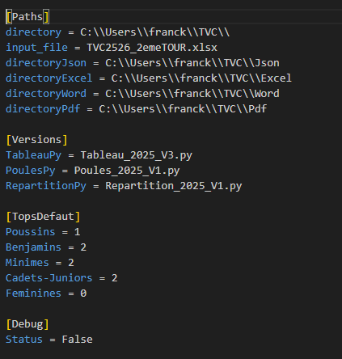

[Paths]
directory : Repertoire d’install du logiciel
input_file : fichier excel (format xlsx) du TVC
directoryxxxx : Repertoire des fichiers
directoryJson : Repertoires de données
directory Excel : Repertoire excel du TVC
directoryWord : Repertoire de génération des poules
directyoryPdf : Repertoire de génération des tableaux

Versions :
Versions du logiciel (ne devrait pas avoir à bouger)

TopsDefaut : Nombre poules par défaut (à partir du tour 2)

Debug : On verra ca plus tard

LANCEMENT DU LOGICIEL

Si il existe un raccourci pour le lancement du logiciel, ignorez cette partie

En bas de l’écran, il y a une fenetre :



Taper cmd et sur enter. Une fenetre s’affiche. Aller dans le repertoire d’installation :

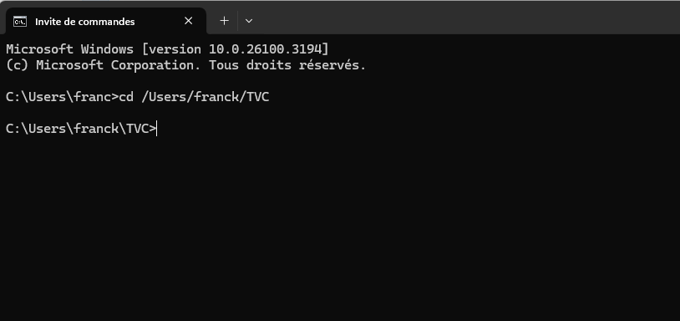
Pour le PC de CC2, taper cd C:/Users/user/Desktop/TVC

Vous pouvez maintenant utiliser le logiciel

Lancement du logiciel :

lancer dans <INSTALL>

python TVC-2025-V1.py

S’affiche alors :
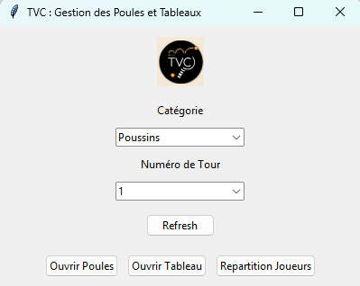

GENERATION DES POULES

Selectionner la categorie et cliquer sur Repartition Joueurs. Pour la generation des poules, le numéro de tour n’est pas important
categorie peut etre égal à Poussins, Benjamins, Cadets-Juniors ou Feminines
On arrive dans une fenetre comme celle-ci :
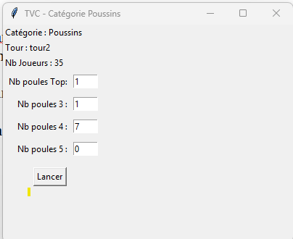

Le logiciel determine le tour par rapport à la colonne du fichier excel Pr. Tx : il prendra en compte la colonne « presence »la plus élevée qui contient un « x » ou « X »

Au 1er tour, il n’y a pas de top. Pour les tours suivants, le nombre de tops est déterminé par rapport à la valeur dans config.ini, mais modifiable

Une fois qu’on a déterminé le nombre de poules, on appuie sur Lancer
Le logiciel teste que le nombre de poules est correct par rapport au nombre de joueurs
On evitera pour le moment de faire des poules de 5

La fenetre suivante s’affiche :

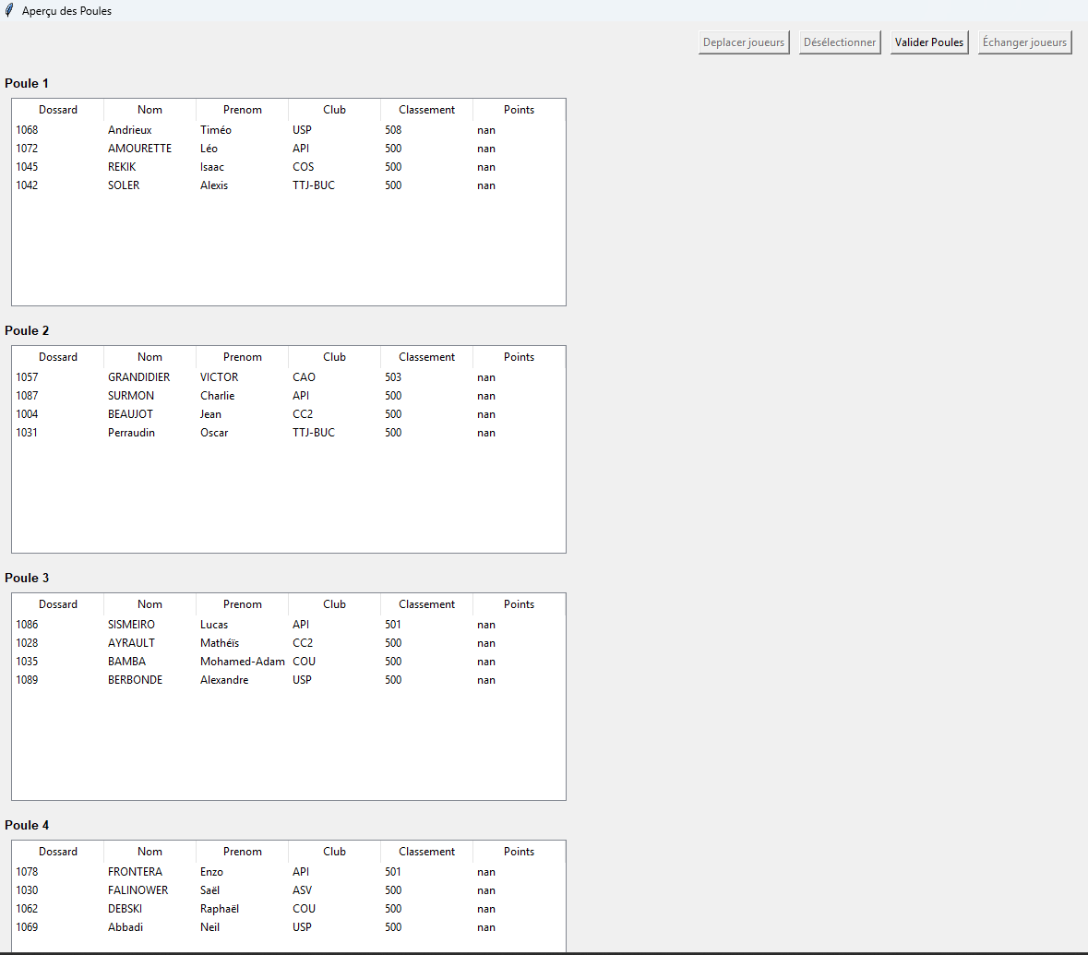

Composition des tops :
On prend en compte les 4 ou 8 meilleurs joueurs au général
On essaie de s’assurer que les clubs soient bien répartis entre les poules
Quand il y a égalité pour jouer en poule, on prend en compte le/les joueurs ayant eu le meilleur résultat sur les tours précédents

Composition des poules :
On essaie de s’assurer que les clubs soient bien répartis entre les poules
Les joueurs sont classés en mode serpent
- Au tour 1, en fonction du classements
- A partir du tour 2, en fonction du nombre de points SAUF SI Nb-Tops = 0 (par exemple pour les féminines) ou il continuera à etre basé sur le classement

Si on s’apercoit qu’il y a une erreur dans la répartition, on qu’on veut déplacer un joueur :
On selectionne les 2 joueurs, puis on appuie sur Echanger les joueurs :

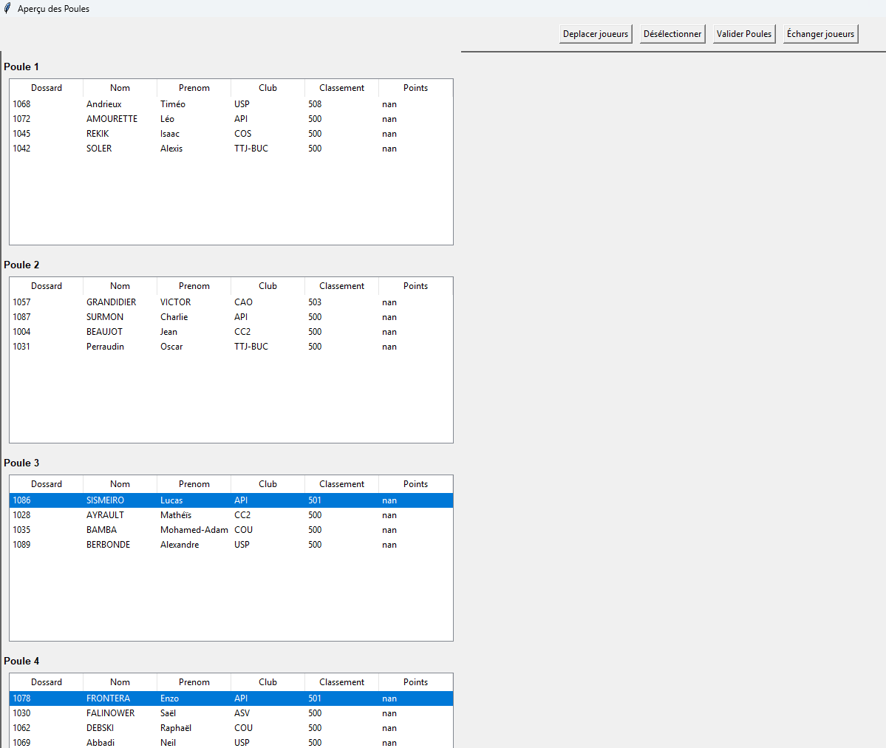
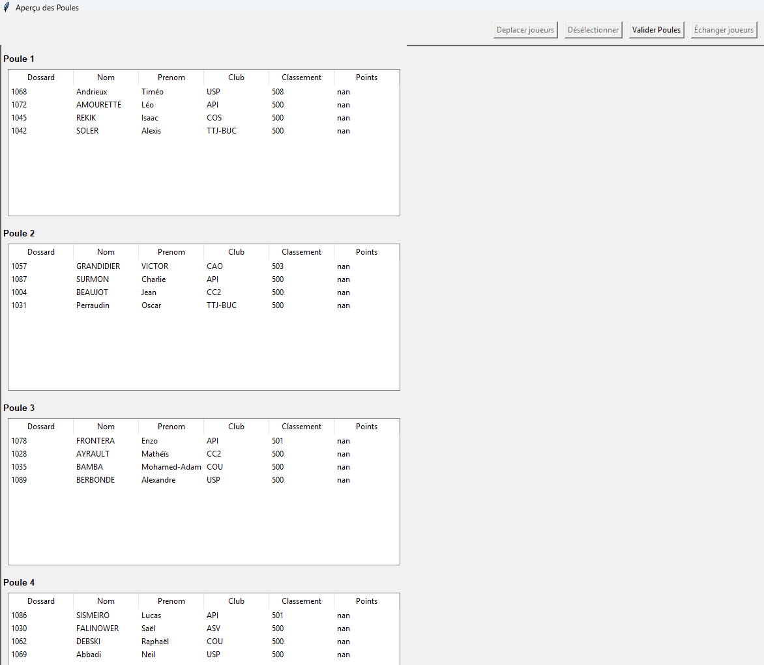

Si un joueur X très bien classé entre au tour 2 et qu’on souhaite le mettre 1er de poule 1 par exemple :
- On le selectionne
- On selectionne par exemple le 1er joueur de poule 1
- On appuie sur Déplacer les joueurs
=>
- Le joueur X sera mis en numéro de 1 de poule 1 (à la place du joueur sélectionné)
- L’ancien 1er de poule 1 sera déplacé en 1er de poule 2
- L’ancien 1er de poule 2 sera déplacé en 1er de poule 3
- etc …..

ATTENTION :
- On ne peut pas déplacer un joueur dans le top
- On ne gere pas dans ce cas le doublon de clubs dans une poule => Si le cas arrive il faudra utiliser la fonction Echanger Les joueurs
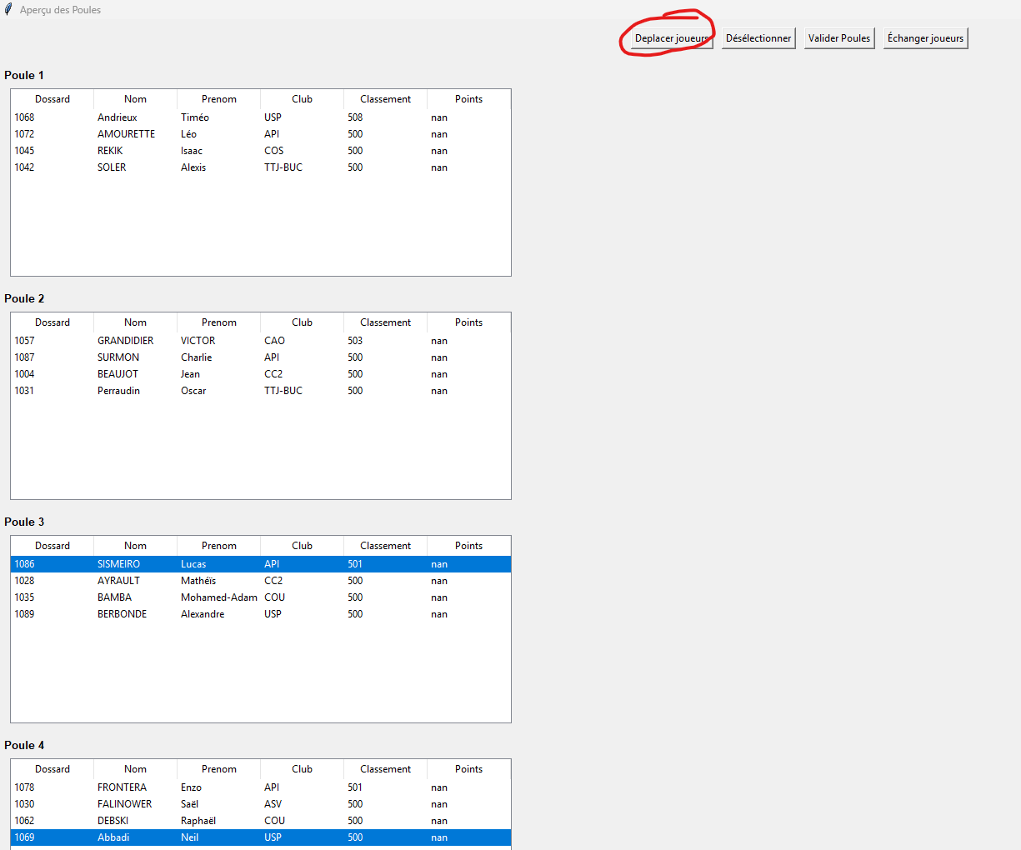
La prise en compte de toutes ces modifs ne sera prise en compte qu’apres appui sur le bouton Valider Poules

Les poules sont générées sous <INSTALL>/Word
Sous <INSTALL>/Json un fichier <categorie>_tour<tour>.json est générées
Une fois la fenetre de repartition fermée, appuyer sur « Refresh » afin de prendre en compte ce tour

RENTREE RESULTATS POULES

A partir de l’appli

On selectionne la catégorie, le tour, puis on clique sur « Ouvrir Poules »

On aura cette fenetre :

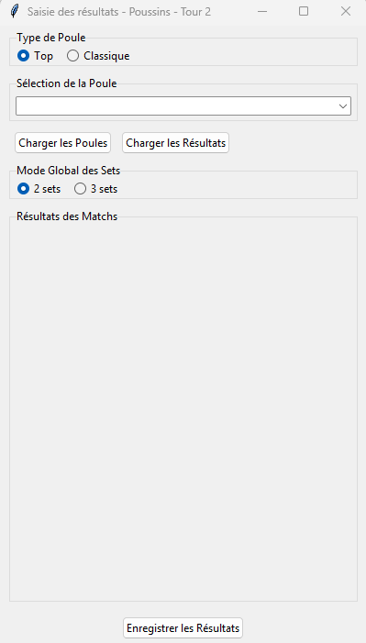

On cliquera sur « Charger les Poules » et on aura par exemple (généré à partir du fichier <categorie>_tour<tour>.json
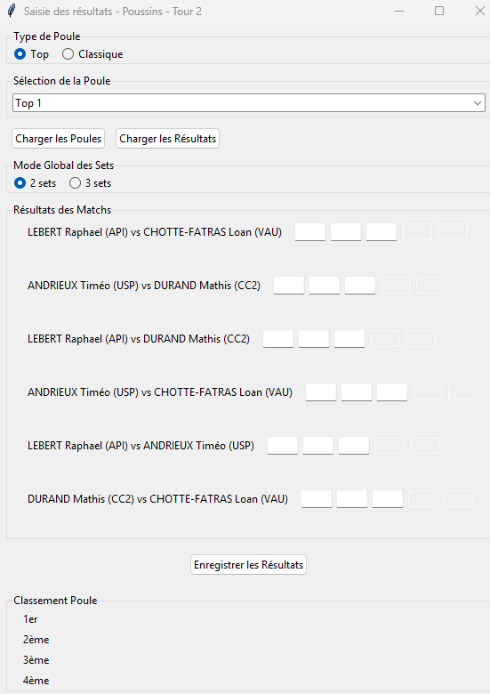

Les résultats sont indiqué comme sous Girpe, avec le nombre de points du joueur perdant (avec – devant si besoin). Les sets sont pris en compte apres appui sur Enter

Pour passer d’un set à l’autre il faut appuyer sur la touche Enter (et non tabulation)

Le bouton « Charger les résultats » permet de récupérer des résultats préalablement saisis

Les classements poule sont calculés avec le départage en cas d’égalité sur les matchs gagnés

Pour sauvegarder les resultats de la poule (indispensable pour le tableau ensuite), appuyer sur « Enregistrer les resultats »

Pour passer des tops au poule, il faut cliquer sur « Classique » en haut

un fichier <INSTALL>/Tableau_<categorie>_tour<tour> sera généré

RENTREE TABLEAU

A partir de l’appli

On appuiera sur « Ouvrir Tableau ». On aura ca :

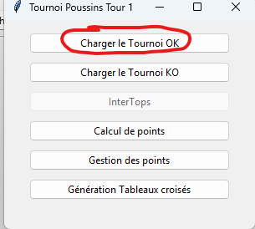

Attention : l’acces à ce menu ne sera autorisé que si au moins un résultat de poule a été rentré

Tournoi OK : On appuiera sur « Charger le Tournoi OK »

On aura cet écran

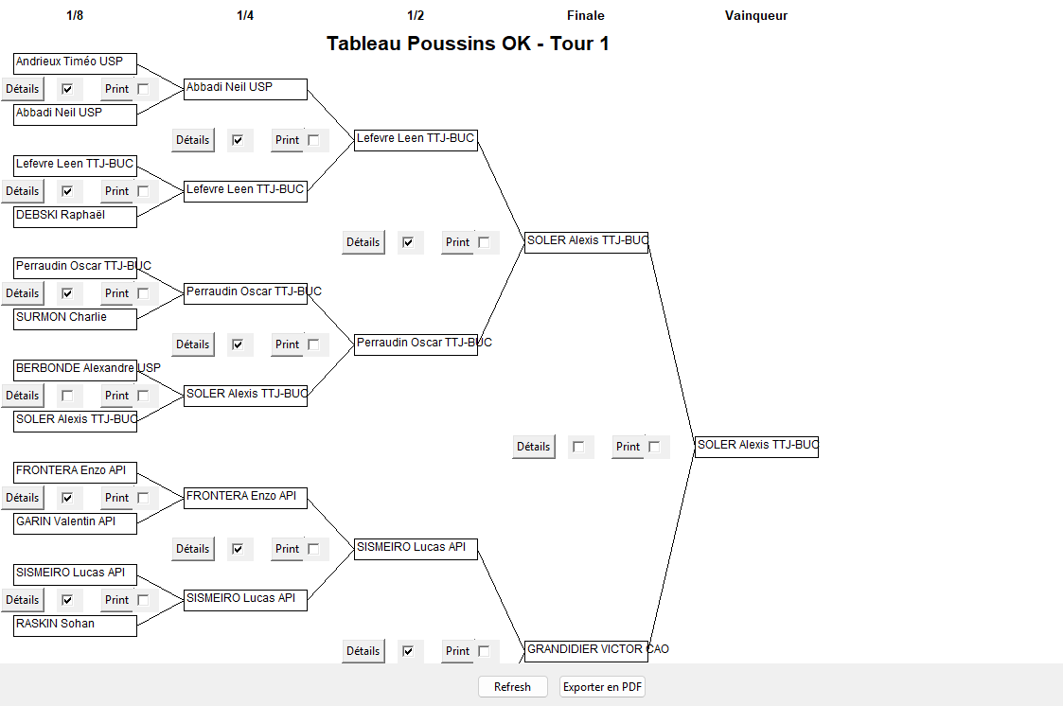

Les applis Poules et Tableau peuvent marcher ensemble. Pour cela il faut sur l’appli poule rentrer le resultat de la poule, puis faire « enregistrer les resultats », puis sur le tableau appuyer sur Refresh

Dans le cas d’un Top, les joueurs seront ajoutés automatiquement apres saisie du resultat dans l’appli « Poules ». Ils seront ajoutés au niveau du 1/4 de finale
Dans le cas de 2 tops, Ils seront ajoutés au niveau du 1/8 de finale (lire partie « Intertops »)

La case à coté de « Details » permet d’indiquer si un match a été lancé (ou la feuille de match écrite)

le dossard est indiqué si on passe la souris sur les contours du rectangle entourant un joueur

Ex :

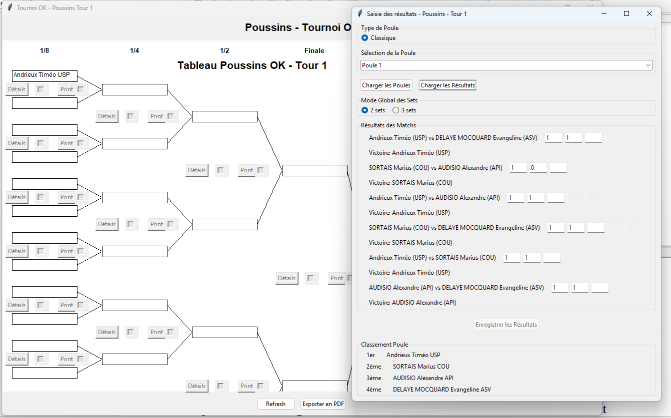

Si il y a des cases grises, cela signifie qu’il n’y a pas d’adversaire (Exemple 7 poules sur un tableau 16 joueurs)
Les cases blanches sont celles pour lesquelles le resultat de la poule n’est pas rentré.

Si il y a une case grise, le joueur en face doit passer un tour automatiquement

Si un joueur a une case grise ou une case blanche en face, le bouton « details » doit etre inactif

Si dans config.ini Status=True, les cases details seront toujours affichées

Apres saisie de toutes les poules on devrait avoir par exemple :
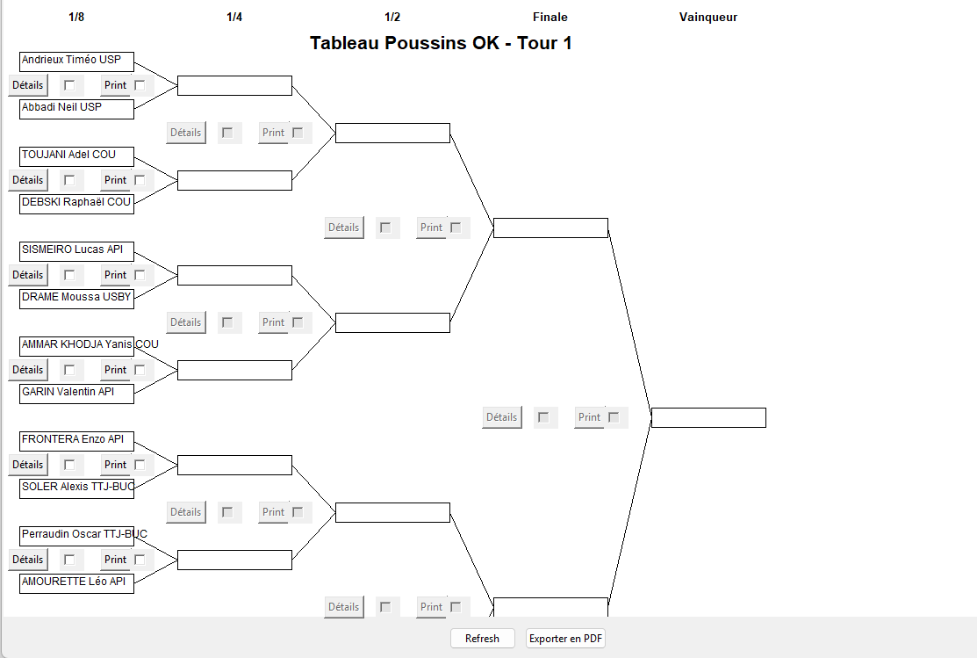
Si on veut saisir un match on appuie sur « Details ». On aura par exemple
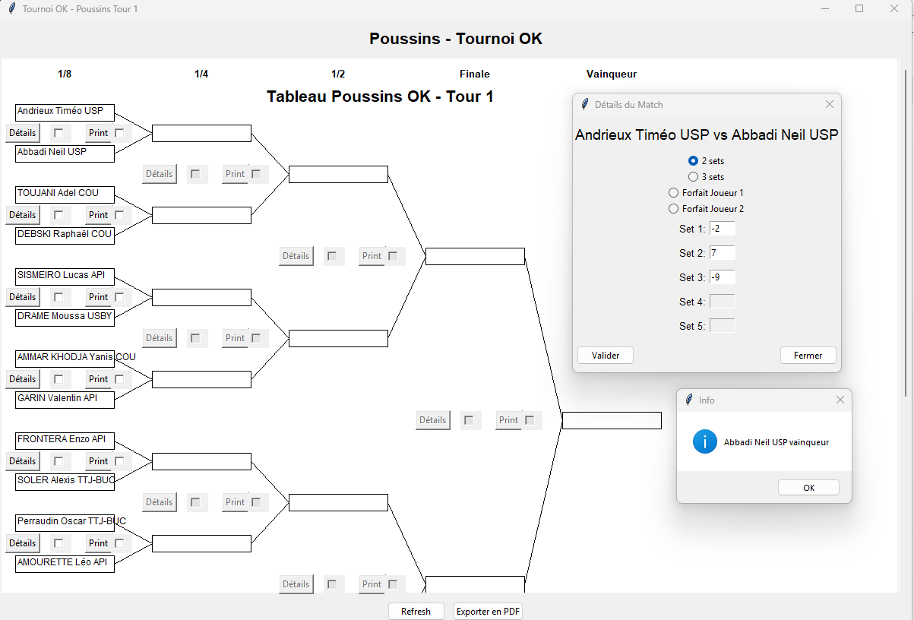

Apres saisie du résultat, on aura une fenetre donnant le vainqueur.

Si on appuie Sur Forfait joueur1 ou joueur2, on ne pourra saisir aucun set

Ensuite, N’OUBLIEZ PAS D’APPUYER SUR VALIDER
Le joueur vainqueur sera automatiquement ajouté dans le tableau

Le bouton PDF sert à écrire une copie d’écran dans <INSTALL>/Pdf. Cela sera utile pour imprimer le tableau (évitant que les jeunes viennent sans cesse à la table)

Tournoi KO : Le principe est le meme que pour tournoi OK (sans les tops)

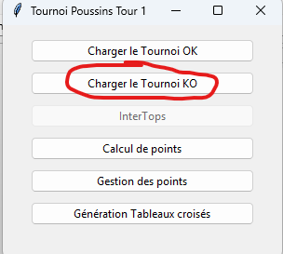

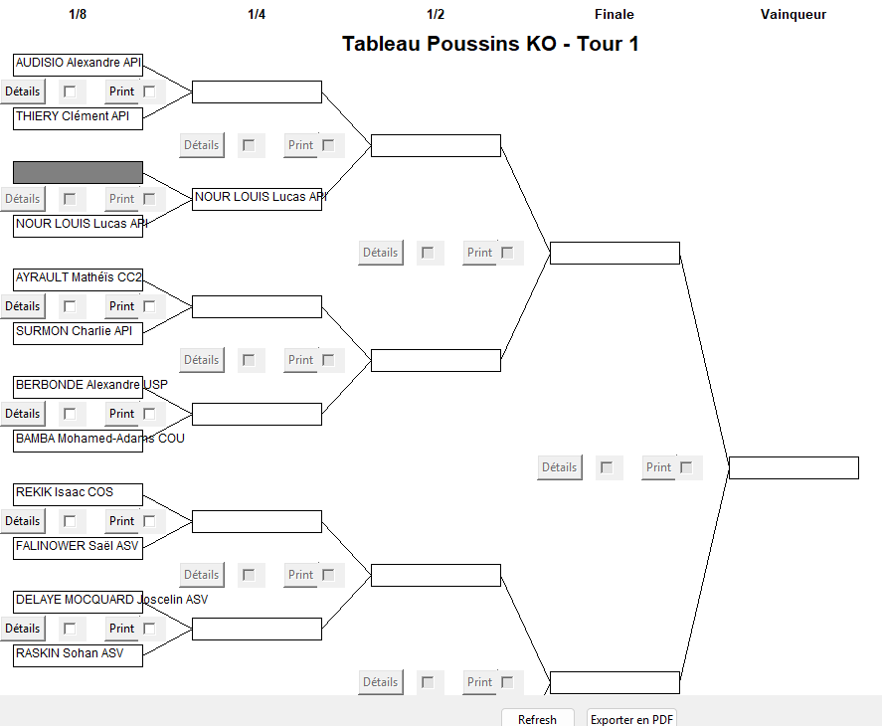

Intertops :
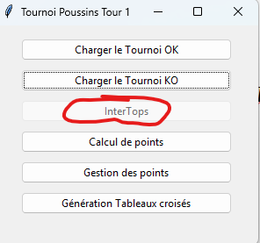

Ne marchera que pour 2 tops. On aura par exemple :

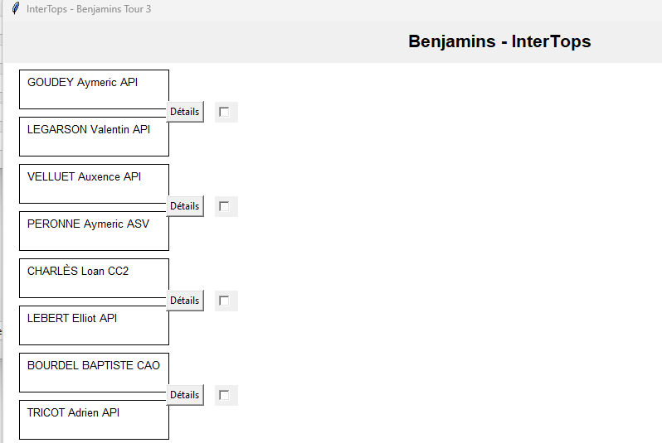

On verra le match pour la place 1-2, puis place 3-4, puis 5-6, puis 7-8

Le résultat du match se fera de la meme facon que précédemment

Si les résultats sont indiqués, la place sera indiquée, et ils seront automatiquement ajoutés dans le tableau OK

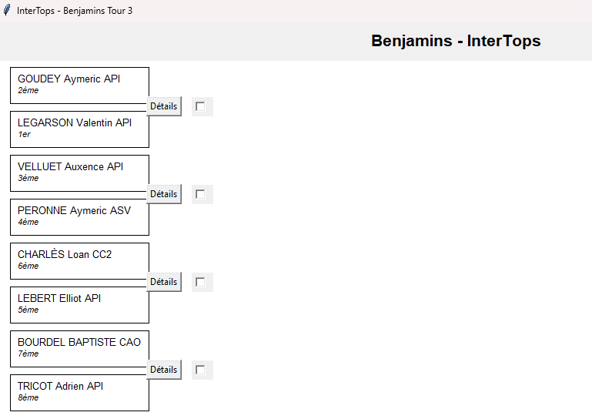
Impression des feuilles de match

Pour imprimer une feuille de match, appuyez sur Print. Dans l’exemple suivant, la feuille du match ANDRIEUX/ABBADI sera imprimée :

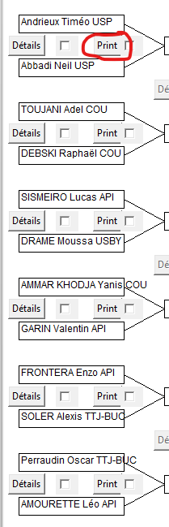

Pour imprimer plusieurs feuilles de match, on cliquera sur les coches à droite du bouton Print
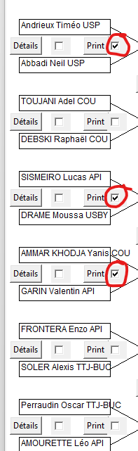

L’appui sur n’importe quel bouton imprimera les 3 matchs sélectionnés

Configuration des points

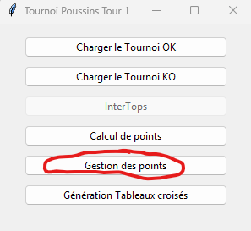

On aura pour chaque catégorie cette fenetre

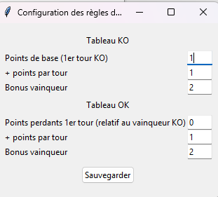

Tableau KO :
Points de base : indique le nombre de points qu’obtient le joueur qui perd au 1er tour du tableau KO
+ points par tour : indique l’increment de points pour chaque tour
Bonus Vainqueur : Donne la différence de points entre le finaliste et le vainqueur

Tableau OK :
Points perdants 1er tour : Donne la différence de points entre un vainqueur KO et le 1er tour OK. 0 signifie donc qu’ils auront le meme nbre de points
+ points par tour : indique l’increment de points pour chaque tour
Bonus Vainqueur : Donne la différence de points entre le finaliste et le vainqueur

Calcul de points :
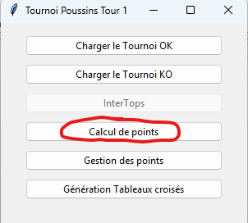

Le calcul est fait automatiquement, par rapport au nombre de tours KO et OK. Le calcul se fie sur la configuration précédente

Mais les résultats sont modifiables :

Ex :

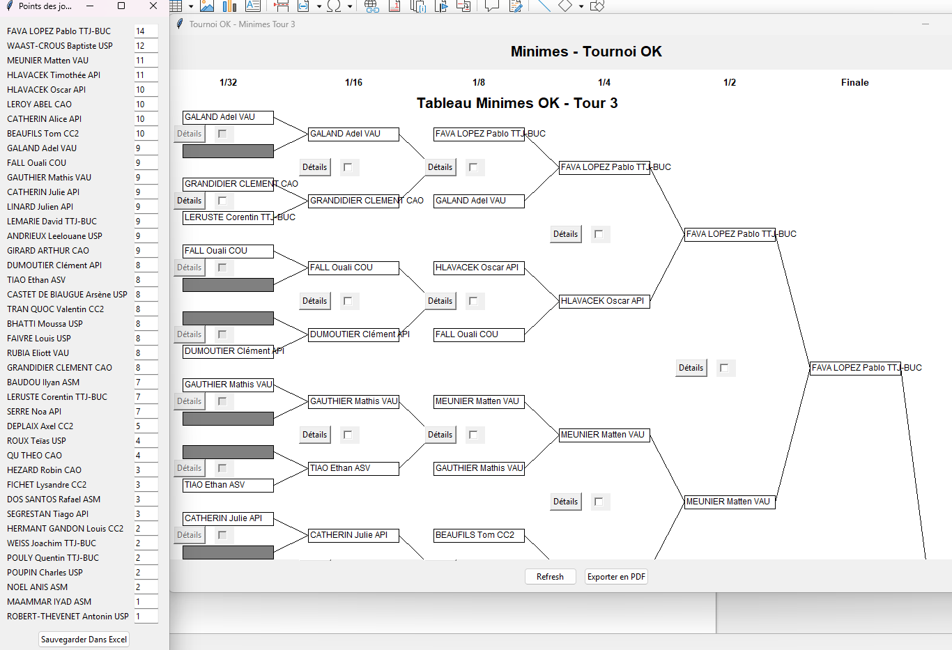

L’appui sur Sauvegarder Dans Excel » ajoutera les points dans le fichier Excel.

Note : Si dans Excel, on avait rentré préalablement un nombre de points différent pour un joueur, cette fenetre s’affichera pour confirmer le changement
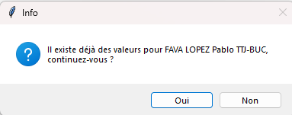

Génération Tableaux Croisés
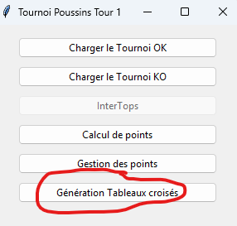

L’appui sur ce bouton permet de mettre à jour la page récapitulative sur le fichier Excel, par exemple

